Tài liệu thiết kế LOGO nhóm

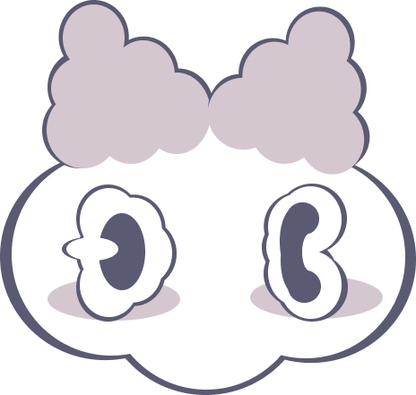

**MDB (Maintenance - Dream - Bird)**

**Nhóm 12:**

Mai Nguyễn Phương Trang - 52200051

Nguyễn Vũ Gia Phương - 52200205

Bùi Lê Phát Hải - 52200002

Lê Tuấn Kiệt - 52200042

Phạm Công Nhựt Tân - 52200099

1. **Tên công ty:**

* Tên công ty: **MDB**
* Với nguồn lực sơ khai đầu tiên là 5 sinh viên IT. Chúng tôi lựa chọn tên **MDB** với mục tiêu:
  + **M(**maintenance - duy trì): Chúng tôi đảm bảo duy trì chất lượng, hiệu quả và tính bền vững trong công việc.
  + **D**(dream - ước mơ): Thể hiện khát vọng, hoài bão và tầm nhìn chung của nhóm. Chúng tôi luôn có những ước mơ và theo đuổi chúng để đến được chân trời sáng tạo và những điều mới mẻ, phi thường.
  + **B**(bird - chim): Loài vật này là biểu tượng của sự tự do, phóng khoáng và khả năng linh hoạt, thích ứng cao với điều kiện của môi trường. Đồng thời, loài chim cũng đại diện cho niềm tin, hy vọng và hướng đến tương lai tươi sáng. Ngoài ra, loài vật này luôn đi cùng nhau nên chúng tôi sẽ luôn đoàn kết như loài vật này.
* Cả 3 từ khóa “Maintenance - Dream - Bird” đã tổng quát lên lý tưởng mà nhóm theo đuổi:
  + Nhóm sẽ luôn duy trì, nâng cao và hiệu quả công việc. Mang đến những sản phẩm luôn đạt chất lượng.
  + Nhóm đề cao tinh thần sáng tạo, đổi mới và không ngừng nỗ lực để đáp ứng nhu cầu của khách hàng.
  + Nhóm sở hữu tinh thần lạc quan, tự tin và hướng tới những mục tiêu chung.
  + Nhóm có tinh thần đoàn kết, hợp tác và bền vững.

1. **Màu sắc:**

Chúng tôi dùng 3 màu chính (tím pastel - xám than chì - trắng) để thể hiện Logo.

* **Với màu tím pastel (#D4C7D0):** Đây là màu sắc thể hiện sự nhẹ nhàng và thanh lịch, mang lại cảm giác thư thái và ấm áp. Với thông điệp, chúng tôi sẽ chăm sóc khách hàng một cách ân cần và tạo một môi trường làm việc thoải mái nhưng lại vô cùng thanh lịch.
* **Với màu xám than chì (#5A5A72):** Đây là màu sắc trung tính thể hiện sự thanh lịch và tinh tế. Đồng thời màu sắc mang lại cảm giác chuyên nghiệp, ổn định, tin cậy và trí tuệ. Chúng tôi sẽ đảm bảo tính ổn định và chuyên nghiệp, tạo sự tin cậy cho khách hàng yên tâm hợp tác.
* **Với màu trắng (#FFFFFF):** Màu trắng tinh khiết, đơn giản nhưng lại sạch sẽ và tươi mới. Màu sắc vừa thể hiện sự tinh tế, vừa thể hiện sự khởi đầu mới thành công tốt đẹp. Chúng tôi đảm bảo sự trong sạch, không bị ảnh hưởng bởi những việc trái pháp luật. Đồng thời, chúng tôi sẽ tạo một môi trường làm việc đơn giản nhưng lại vô cùng sang trọng.

Tóm lại, sự kết hợp của 3 màu sắc tạo nên một tổng thể hài hòa, tinh tế và ấm áp. Màu hồng mang lại sự nhẹ nhàng, ấm áp; màu xám than chì tạo nên điểm nhấn cá tính và nghiêm túc; màu trắng làm nền tảng cho tổng thể thêm sáng sủa và mới mẻ.

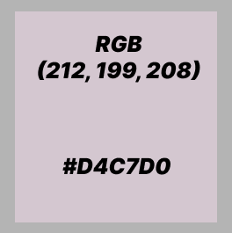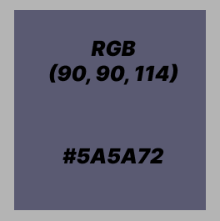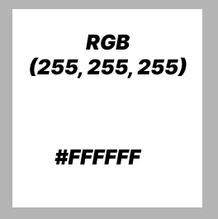

1. **Slogan của Công ty:**

**Nâng tầm tiềm năng, bức phá giới hạn**

**(Unleash your potential, break through the limits)**

**Ý nghĩa của câu slogan:** Chúng tôi sẽ tận dụng mọi khả năng và khám phá những tiềm năng. Chúng tôi sẽ không bị giới hạn bởi những ràng buộc và thách thức, vượt qua những giới hạn và phát triển bản thân liên tục. Chúng tôi sẽ bước ra khỏi vùng an toàn và nắm bắt cơ hội phát triển để tạo nên những bức phá vĩ mô.

1. **Biến thể của logo:**
   1. **Truyền thống:**



* 1. **Kèm chữ:**



* 1. **Hình tròn với nền sáng:**



* 1. **Hình tròn với nền tối:**



* 1. **Hình vuông với nền sáng:**



* 1. ***Hình vuông với nền tối:***

